שבת פרשת "שמות" ה'תש"ע
כניסת השבת: 4:20
יציאת השבת: 5:31
נערך ע"י
ר' נועם גולדשטיין
רב ביה"ס
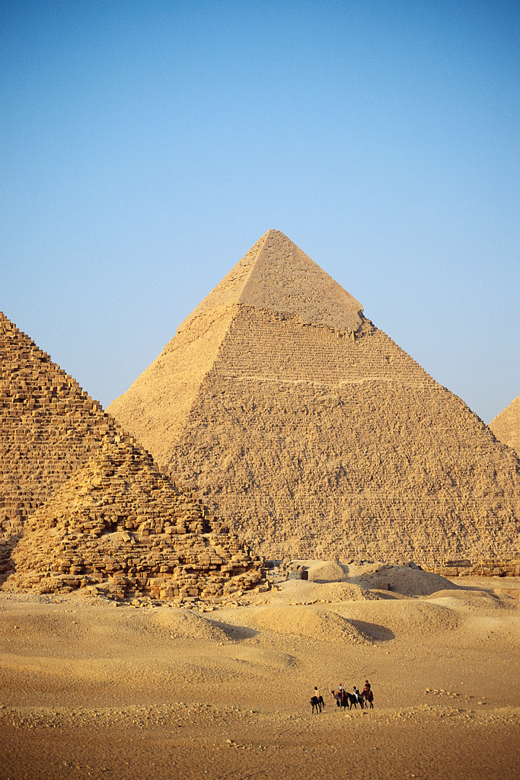
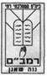
בע"ה
עלון פרשת השבוע ביה"ס רמב"ם
"וימת מלך מצרים ויאנחו בני ישראל..."
כל עוד היה פרעה חי, חשבו בנ"י שכל הגזרות הקשות אינן אלא מקרה ושמקורן הוא במלך רשע ואכזר, כאשר ימות וכבר לא יהיה בשלטון ממילא תפסקנה הצרות. אבל לאחר מות מלך מצרים לא השתנו הגזרות, אז: "ויאנחו בני ישראל מן העבודה ויזעקו..."
(בית שמואל אהרון)
"כי לא יתן אתכם מלך מצרים להלוך..."
בשלוש דרכים היתה אפשרית גאולתם של בני ישראל ממצרים: א–שפרעה יתן להם לעזוב מרצונו החופשי. ב–שבני ישראל יתקוממו וימרדו. ג–בניסים מאת ה'. על זה אומרת התורה: "כי לא יתן אתכם...להלוך" – הוא לא ישחרר אתכם מרצונו. "ולא ביד חזקה" – אין בידכם כוח למרוד. אלא רק "והכיתי את מצרים בכל נפלאותי..." ה' יגאל אתכם משם. (רבי שמעון סופר)
"הבה נתחכמה לו פן ירבה..."
רצח של עם חף מפשע, שהוזמן לגור במצרים, על ידי המצרים עצמם, עלול לעורר רעש גדול וכעס. לכן "הבה נתחכמה לו", אפשר להשיג אותה מטרה בדרך מתוחכמת יותר, באמצעות מיסים כבדים – וזו דרך שאף אחד לא יתרעם עליה. (עפ"י הרמב"ן)
"וכאשר יענו אותו כן ירבה וכן יפרוץ..."
הלא כתוב "וכאשר עינו אותו" אלא "וכאשר יענו אותו", בלשון עתיד. מלמדת אותנו התורה שתמיד, לאחר שיענו את היהודים, תהיה לכך תוצאה הפוכה: ככל שירדפו אותנו, כך נתחזק. (אורח חיים)
"וירא בסבלותם..."
שהיה רואה סבלם ובוכה והיה נותן כתפיו ומסייע לכל אחד ואחד מהם. (מדרש שמות רבה)

פרפראות ורעיונות לפרשת השבוע
נושאים בפרשה:
"מלך חדש על מצרים"
חששו של מלך מצרים
גזרת העבדות
פרעה והמילדות
השלכת הבנים ליאור
הולדת משה
משה בתיבה והצלתו
משה והמצרי, משה והיהודי
משה במדין
מעמד הסנה
העבדות מחמירה

פירמידות במצרים

המעוניינים לתרום לפרויקט שינון משניות ותהילים לעילוי נשמת יקיריהם ע"י ילדי ביה"ס מוזמנים לפנות למזכירות ביה"ס: 8233770

את התשובות לחידה השבועית יש להניח בתא של הרב נועם בחדר המורים בצירוף שם וכיתה עד ליום רביעי השבוע. הגרלה תיערך בין הפותרים נכונה.
(סיפור מימי האינקוויזיציה)
תקציר: בתקופת האנוסים בספרד, מגיע סניור דיאגו לבית הבנות ונכנס לדבר עם הגברים בחדר סגור...
...אתן אל תספרו לאף אחד על אודותיו. זה סוד..." אמרה סבתא. "סניור דיאגו הוא מן האנוסים, נכון סבתא?" שאלה רחל. "הסי, ילדתי, שכחי ממנו. זהו סוד כמוס!".
בינתיים שוחחו שלושת הגברים בחדר הסמוך. סניור דיאגו נמנה על קבוצה של אנוסים עשירים, שהיו קשורים ביניהם בקשר הדוק. היה להם מודיע משלהם במטה האינקוויזיציה וידעו מראש על כל התכניות של טורקוומדה. עתה נודע לסניור דיאגו, כי ראשי האינקוויזיציה אוספים חומר נגד הקבוצה שלהם ונגד חבריהם היהודים. "חיינו בסכנה ואני מצטער לומר לכם שגם חייכם בסכנה - אמר סניור דיאגו - נותרו ימים אחדים עד שטורקוומדה יתפנה אלינו. אני גם מוכרח לגלות לכם כי העוזרת החדשה אותה שכרה דונה רחל לאחרונה שייכת לאינקוויזיציה. עלינו לברוח תכף ומיד". "האם תתן לנו אחת מהאניות שלך?" שאל סניור דיאגו את ראובן דל-מדיליה. "זה מובן מאליו, אין שום שאלה. אולם לגבי מה שנוגע לנו, אנו נשוחח עם אמנו, אתה יודע שאנו זקוקים להסכמתה. ניתן לך תשובה בעוד מספר ימים... (המשך יבוא)

סיפור בהמשכים: חנוכה בקרב האנוסים
מחפשים תורמים לפרויקט שינון משניות ופרקי תהילים בית ספרי
הַפָּרָשָׁה נִפְתַּחַת בְּתֵאוּר מַצָּבָם שֶׁל בְּנֵי יִשְׂרָאֵל שָׁנִים לְאַחַר מוֹת בְּנֵי יַעֲקֹב. בְּנֵי יִשְׂרָאֵל מִתְרַבִּים בְּקֶצֶב מָהִיר וְלֹא טִבְעִי.
פַּרְעֹה מֶלֶךְ מִצְרַיִם חוֹשֵׁשׁ לשלטונו. הוּא חוֹשֵׁשׁ שֶׁמַּמְלַכְתּוֹ אֵינָהּ יְצִיבָה וְשֶׁיָּבוֹאוּ אוֹיְבִים שֶׁיִּתְקְפוּ אוֹתוֹ וְאָז בְּנֵי יִשְׂרָאֵל יִצְטָרְפוּ אֲלֵיהֶם וְיַפִּילוּ אוֹתוֹ מֵהַשִּׁלְטוֹן.
פַּרְעֹה מַחֲלִיט לְנַסּוֹת וְלַעֲצֹר אֶת הִתְרבּוּת בְּנֵי יִשְׂרָאֵל, לְנַסּוֹת וְלִשְׁבֹּר אֶת רוּחָם שֶׁל יִשְׂרָאֵל.
הוּא מַתְחִיל בְּ"מַס". עֲבוֹדוֹת בְּנִיָּה, תְחִלָּה בִּנְעִימות, אֲבָל אַחַר כָּךְ עֲבוֹדָה קָשָׁה, עֲבוֹדַת פּרֶךְ, שֶׁמְּעַיֶּפֶת וְשׁוֹבֶרֶת אֶת הָאָדָם, עֲבוֹדָה שֶׁמַּשְׁפִּילָה אוֹתוֹ וּמוֹרִידָה לוֹ אֶת הַבִּטָּחוֹן הָעַצְמִי ביכולותיו. פַּרְעֹה חוֹשֵׁב שֶׁזֶּה יַעֲצֹר אֶת הָרִבּוּי הַגָּדוֹל, אֲבָל זֶה לֹא עוֹזֵר לוֹ. בְּנֵי יִשְׂרָאֵל אָמְנָם סוֹבְלִים מְאֹד, אֲבָל מַמְשִׁיכִים לְהִתְרַבּוֹת. פַּרְעֹה שׁוֹמֵעַ בַּהֶמְשֵׁךְ שֶׁבֵּן אָמוּר לְהִוָּלֵד לְיִשְׂרָאֵל שֶׁיּוֹצִיאֵם וְיוֹשִׁיעֵם. פַּרְעֹה לֹא מְעֻנְיָן בְּכָךְ, הוּא רוֹצֶה לִמְנֹעַ אֶת לֵידָתוֹ וְגוֹזֵר לְהַשְׁלִיך לַיְּאוֹר אֶת הַתִּינוֹקוֹת הַזְּכָרִים. עַל הַנִּסִים שֶׁיִּקְרוּ בַּהֶמְשֵׁךְ נִלְמַד בְּשַׁבָּתוֹת הַבָּאוֹת.
שבת שלום
תשובות לחידת פרשת "ויחי"
כיתות א'-ב':
מברכים את הילדים: "ישימך אלוקים..."
כיתות ג' – ו':
יעקב חלק ליוסף כבוד מיוחד כי היה מלך, התחזק וישב על ראש המיטה
(רש"י מ"ח, ב')

מן הפרשה - לילדי כיתות א'-ב'

חידה שבועית
לכיתות א' – ב': כמה בנות היו לכהן מדין? מי מהן התחתנה עם משה? (ב', ט"ז – כ"א)
לכיתות ג' – ו': הסבר: "אהיה אשר אהיה" על פי פרשן שתבחר בו. רשום את ההסבר ואת שם הפרשן. (ג', י"ד).

זוכי חידת פרשת ויחי
אמיתי פרבר ב' 1
רינת שואף ג' 1

